Советы по урокам чтения.
- При чтении не забывайте о дыхании.
- Держите шрифт прямо перед своим лицом и передвигайте свой нос от поля к полю легким, мягким поворотом головы.
- Не надо координировать эти повороты головой со своим чтением. Они являются лишь средством достижения расслабления глаз.
- Старайтесь закрывать глаза и давать им отдых, а затем делать повороты головы в конце каждого абзаца. Если вы будете отдыхать заранее, еще до наступления утомления, вы никогда не истощите себя.
- Остерегайтесь хитрить со своим зрением, пытаясь каким-либо неестественным образом сделать шрифт четче, например, прищуриваясь, наклоняя голову и т.д. Вам нужно только свободное, широкое, открытое и легкое смотрение, т.е. расслабленный взгляд.
- Помните, что то, будет ли шрифт четок или расплывчат, зависит от способа, которым вы смотрите на него. Взгляните на него легко, сделав глубокий вздох, и шрифт станет четче.
- Основное правило для успешного чтения – моргать на каждой точке текста и закрывать глаза в конце каждого абзаца.

Советы по просмотру кинофильмов и телевизионных передач.
Первый закон зрения гласит: «Когда глаз передвигается, он видит». Никто не может смотреть фильм, если глаза при этом не двигаются. Таким образом, оба эти занятия могут быть очень полезны для глаз, если вы смотрите правильно.
Некоторым детям разрешают смотреть телевизор и заниматься одновременно. Попытка сконцентрироваться на выполнении домашнего задания и одновременно смотреть телевизор – одна из самых плохих умственных нагрузок и может вызвать перенапряжение глаз.
Для хорошего зрения необходим воздух: глаза должны получать кислород. Попытайтесь позаботиться о вентиляции.
Правила просмотра телевизионных передач:
- Сидите близко или далеко от телевизора или экрана в зависимости от типа вашего зрения.
- Не наклоняйте голову и не запрокидывайте ее, а смотрите на экран прямо. Голову держите прямо.
- Часто моргайте и дышите глубоко. У многих есть тенденция задерживать дыхание при «захватывающем» фильме.
- Не следует смотреть в одну точку, пусть глаза путешествуют по всему экрану.
- В то же время, когда действие на экране разворачивается медленно или между сериями, мягко закройте глаза, дайте отдохнуть мышцам и укрепиться нервам сетчатки.
- При возможности сидите прямо перед экраном, а не сбоку.
Практические советы по преодолению утомления при работе с компьютером.
- Постарайтесь расположить экран дисплея немного выше уровня глаз. Это создаст «разгрузку» тех групп окологлазных мышц, которые наиболее напряжены при обычном направлении взгляда – вниз или вперед.
- Вечернее освещение рабочего помещения желательно голубоватого цвета с яркостью, примерно равной яркости свечения экрана.
- В условиях дневного освещения также рекомендуется обеспечить вокруг дисплея голубой фон – за счет окраски стен.
- Для большого эргономического комфорта целесообразно расположить в кресле опору – в районе поясничного изгиба позвоночника (в виде продолговатой подушечки или валика).
- Через каждые 40-45 минут необходимо проводить короткую физкультурную микропаузу: вращение глаз по часовой стрелке и обратно, легкие гимнастические упражнения для всего тела.

Проведение зрительной гимнастики
Назначение: гимнастика для глаз снимает утомление, улучшает кровообращение, кровообращение сетчатки глаза, способствует укреплению глазодвигательных мышц, улучшает аккомодацию и конвергенцию.
Вариант 1 (длительность 3-5 мин.)
И.п.: сидя в удобной позе, позвоночник прямой, глаза открыты, взгляд устремлен прямо. Выполнять упражнения совсем легко, без напряжения.
- Взгляд направить влево-вправо, вправо-прямо, вверх-прямо, вниз-прямо, без задержки в отведенном положении. Повторять от 1 до 10 раз.
- Взгляд смещать по диагонали: влево-вниз-прямо, вправо-вверх-прямо и постепенно увеличивать задержки в отведенном положении, дыхание произвольное, но следить, чтобы не было задержки дыхания. Повторять от 1 до 10 раз.
- Круговые движения глаз: от 1 до 10 кругов влево и вправо. Вначале быстро, потом как можно медленнее.
- Смотреть прямо перед собой пристально и неподвижно, стараясь видеть более ясно. Затем моргнуть несколько раз. Сжать веки и снова поморгать несколько раз.
- Массировать веки глаз, мягко поглаживая их указательным и средним пальцами в направлении от носа к вискам. Или глаза закрыть и подушечками ладони, очень нежно касаясь, проводить по верхним векам от висков к переносице и обратно, всего 10 раз в среднем темпе.
- Потереть ладони друг о друга и легко, без усилий, прикрыть ими предварительно закрытые глаза, чтобы полностью загородить их от света (на 1 мин.), представить погружение в полную темноту. Открыть глаза.

Вариант 2 (длительность 1-2 мин.)
- При счете 1-2 фиксация глаз на близком (расстояние 15-20 см) объекте, при счете 3-7 взгляд переводится на дальний объект. (Можно сделать «метку» на стекле и смотреть то на нее, то в окно вдаль).
- При неподвижной голове на счет 1 поворот глаз вертикально вверх, при счете 2 – вниз, затем снова вверх. Повторить 15-20 раз.
- Закрыть глаза на 10-15 сек., открыть и проделать движения глазами вправо и влево, затем вверх и вниз (5 раз), проделать несколько круговых движений глазами справа налево и обратно (5 раз). Свободно без напряжения, взгляд вдаль.

Вариант 3 (длительность 2-2,5 мин.)
Упражнения выполняются на рабочем месте в положении сидя, откинувшись на спинку стула.
- Смотреть прямо перед собой в течение 2-3 с, затем на 3-4 с., опустить глаза вниз. Повторить упражнение в течение 30 сек.
- Поднять глаза кверху, опустить их книзу, отвести глаза в правую сторону, отвести глаза в левую сторону, повторить 3-4 раза.
- Поднять глаза кверху, сделать ими круговые движения по часовой стрелке, сделать ими движения против часовой стрелки. Повторить 3-4 раза (15 сек.)
- Крепко зажмурить глаза на 3-5 сек., открыть глаза на 3-5 сек. Повторить 4-5 раз (длительность 30-50 сек.)

Для утомленных глаз
- крепко зажмурить глаза на 3-5 сек., затем открыть глаза (6-8 раз). Укрепляет мышцы век, способствует улучшению кровообращения и расслаблению мышц.
- Быстрые моргания в течение 1-2 минут. Способствует улучшению кровообращения.
- С меткой на стекле (выполняется в очках, если прописаны): смотреть вдаль 2-3 сек., перевести взгляд на метку, расположенную на расстоянии 20-30 см., смотреть 3-5 сек (12-19 раз). Снижает утомление глаз, облегчает зрительную работу на близком расстоянии
- Выполняется сидя. Тремя пальцами каждой руки легко нажать на верхнее веко. Через 1-2 сек. Снять пальцы с века (3-4 раза). Улучшает циркуляцию внутриглазной жидкости.
- Закрыть веки и массировать их указательными пальцами круговыми движениями в течение 1 минуты. Расслабляет мышцы и улучшает кровообращение.

Для снятия глазного напряжения
- плотно закрыть глаза, затем широко открыть их (5-6 раз, интервал – 30 сек).
- Упражнение выполняется сидя с закрытыми глазами и открытыми глазами. Смотреть, не поворачивая головы, влево-вправо, вниз-вверх (6-8 раз)
- Упражнение выполняется сидя с закрытыми и открытыми глазами. Вращать глазами по кругу по часовой стрелке (вниз-влево, вверх-вправо), против часовой стрелки (вниз-вправо, вверх-влево) (6-8 раз).
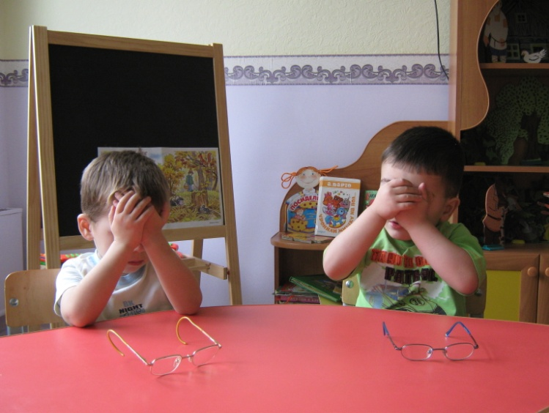

Рациональное питание.
Пища должна быть богата витаминами и калием.
Витамин С (аскорбиновая кислота) способствует общей сопротивляемости организма: плоды шиповника, черной смородины, цитрусовые, лук, листовые овощи.
Очень важен витамин А, который необходим для нормального обмена веществ, вывода шлаков: морковь, салат, рыбий жир, яичный желток, икра.
Витамины группы В влияют на питание нервных тканей, способствуют сгоранию крахмалов и сахара, давая энергию мускулам. Источники витамина В 1: арахис, хлебные злаки, пивные дрожжи, темный рис, мед. Витамин В 2 необходим для кислородного обмена. При недостатке разрываются мелкие сосуды, глаза наливаются кровью. Источники: зеленые листья овощей, яблоки, пшеница, темный рис, пивные дрожжи. Витамин В 6 является естественным успокоителем. При недостатке глаза страдают от усталости. Источники: капуста, хлебные злаки, желток яйца, рыба всех видов. Витамин В 12 способствует поддержанию богатой, красной здоровой крови. Источники: виноград и виноградные соки, петрушка, яичный желток, чернослив, абрикосы, черная смородина.
Калий – важнейший минерал для поддержания молодости и силы глаз. Содержится в яблоках, яблочном уксусе и меде. Дневной рацион калия может состоять из чайной ложки яблочного уксуса на стакан воды.
Не возраст, а неправильное питание портят ваши глаза. Помните: табак, алкоголь, кофе, чай, рафинированный белый сахар и другие мертвые продукты крадут силу ваших глаз! Хорошая натуральная пища + программа упражнений для глаз восстановит ваше зрение.

